２０２２年発行雑誌の
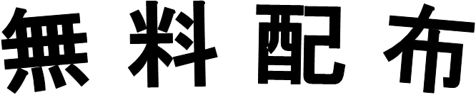
保存期限の過ぎた20２2（令和4）年発行の雑誌を、２か月ごとに無料で配布します。
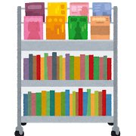
場所：桜木図書館
「蔵書検索コーナー」奥
◎ 配布冊数は１人あたり１０冊以内 、１タイトルにつき３冊以内です。
配布雑誌が無くなり次第、終了します。
◎ 持ち帰り用の袋は、ご持参ください。

入れ替える日 | 終了日 | 配布する号
令和8年 ４月１７日（金） | 令和８年 ５月20日（水） | 2022年 １～２月発行号
５月２２日（金） | ６月１７日（水） | 3～４月発行号
６月１９日（金） | ７月１５日（水） | 5～６月発行号
７月１７日（金） | ８月１９日（水） | ７～8月発行号
８月２１日（金） | ９月１６日（水） | ９～１０月発行号
９月１８日（金） | １０月14日（水） | １１～１２月発行号

※ 取り置き、在庫確認、補充依頼等はご容赦ください。
※ 入口で手を消毒してください。混雑時は順番にご案内しますので、前の方と間隔をとってください。
※ 雑誌のタイトルごとの置き場所は固定ではありません。
※ 図書館で保存する雑誌、破損した雑誌等、配布できない雑誌もあります。

お問合せ 福井市立桜木図書館 ℡0776-20-1530

